Дисциплина: Основы энергосбережения (Васюков Александр Всеволодович).

Методические указания к практическим занятиям

**Практическое занятие № 1**

**Методика расчета теплоизоляции и расхода тепла   
на отопление здания (2 часа)**

**Целью** практического занятия является **расчет панельно-лучистого отопления помещений.**

**1.1. Методика расчетов панельно-лучистого отопления помещений**

**Расчеты панельно-лучистого отопления помещений начинаются с определения *удельной энергоемкости системы отопления***, проводимые при проектировании зданий, и осуществляются по правилам, учет которых необходим при вычислении требуемого значения удельной энергоемкости системы отопления.

***Удельной энергоемкостью системы отопления*** или ***удельным расходом тепла на отопление (q.h.)*** называется отношение ***удельного количества тепла***, потребленного системой отопления здания за отопительный период, отнесенное к 1 м2 общей площади квартир, ***Вт/м2.***

***Руст, (кВт) –*** *максимальная нагрузка на электросеть при длительных морозах равна максимальному часовому расходу тепла на отопление* ***q.h.***

***Удельное количества тепла*** определяется путем выбора теплозащитных свойств оболочки здания и типа, эффективности и метода авторегулирования принятых систем отопления и вентиляции с рекомендуемым значением.

Решая задачу оптимизации ***энергоэффективности*** здания при проектировании, определяют показатели архитектурных и инженерных решений здания, обеспечивающих минимизацию расхода энергии на создание микроклимата в помещениях здания. Однако существующие строительные нормы и правила (СНиП) и санитарно-гигиенические нормы ориентированы на использование систем традиционного отопления с использованием в качестве теплоносителя горячей воды. Применение новых систем панельно-лучистого электрического отопления (ПЛЭО), позволяющих повысить ***энергоэффективность*** здания с одновременным улучшением комфортности микроклимата в помещениях, в настоящее время в белорусской практике в массовом строительстве еще не используется.

Однако, для большинства случаев применения ПЛЭО в частном, коттеджном или ином загородном строительстве, где имеется необходимая мощность электрических сетей, требуется лишь рассчитать достаточную мощность отопительных панелей для конкретного помещения. А остальное – оптимизацию расхода энергии на создание и поддержание комфортного микроклимата, выполнит эффективная система авторегулирования подачи тепла.

Упрощенная методика расчетов по определению установленной мощности (**Руст**) панельно-лучистого электрического отопления для типовых жилых помещений с высотой потолков 2,5 – 3,0 м.

***Исходными данными*** для проведения расчетов являются:

* температура в помещении + 20 0С при внешней температуре – 26 0С;
* **Руст, кВт** – максимальная нагрузка на электросеть при длительных морозах равна максимальному часовому расходу тепла на отопление, **q.h.**

**Руст = Ро ⋅ S ⋅ Кст ⋅ Кнст ⋅ Кок ⋅ Кэт ⋅ Кдв, (кВт), (1)**

**где: Ро, (кВт) – удельная расчетная мощность при панельно-лучистом отоплении помещений**:

для Юга России **Рo** = 0,02 **кВт;**

для средней полосы России **Рo** = 0,03 **кВт**;

для северных территорий и Якутии **Рo** = 0,04 – 0,05 **кВт**.

**S** – **площадь отапливаемого помещения,** м2;

**Кст** – **коэффициент теплопотерь через стены помещения**:

Стены бетонные панельные, блочные и кирпичные в 1,5 кирпича – **Кст** = 1,25 – 1,5;

Стены бревенчатые, брусовые – **Кст** = 1,25;

Стены кирпичные в 2,5 кирпича – **Кст** = 1,1;

Стены пенобетоннные с повышенной теплоизоляцией – **Кст** = 1.

**Кнст** – **коэффициент, учитывающий количество наружных стен помещения**:

Одна наружная стена – **Кнст** = 1

Две наружных стены – **Кнст** = 1,15

Внутренне помещение – **Кнст** = 0,1 – 0,3

**Кок** – **коэффициент, учитывающий теплопотери через окна помещения**:

**Кок = 1 + ρ ⋅ Sок**, (2)

где: **Sок** – площадь окна, м2;

ρ = 0,2 для обычного типового окна со спаренной рамой,

ρ = 0,1 для окна с однокамерным стеклопакетом,

ρ = 0,07 для окна с двухкамерным стеклопакетом.

**Кэт** – **коэффициент, учитывающий теплопотери 1-го и последнего этажей помещения**:

1-й / последний этажи – **Кэт** = 1,3 / 1,1;

2-й и более этаж – **Кэт** = 1,0.

**Кдв** – **коэффициент теплопотерь через входную (балконную) дверь**:

– если входная дверь граничит с отапливаемым помещением – **Кдв** = 1;

– если входная (балконная) дверь выходит на улицу – **Кдв** = 1,2 – 1,4.

**Пример 1**

**Задание.** Рассчитать установленную мощность и потребление энергии на отопление для жилой комнаты 20 м2:

– в типовой квартире общей площадью 60 м2, расположенной в средней полосе России;

– комната имеет две наружных стены;

– дом панельный;

– одно окно 1,8 м × 1,5 м; стеклопакет однокамерный;

– 2-й этаж.

**– S** = 20 м2;

**– Кст** = 1,25;

– **Кнст** = 1,15.

**Решение:**

**1)** В соответствии с формулой (2), вычисляем значение **коэффициента Кок, учитывающего теплопотери через окна помещения:**

**Кок** = 1 + 0,1 • 1,5 • 1,8 = 1,27;

Принимая:

**Кэт** = 1;

**Кдв** = 1, по формуле (1) вычисляем **Руст –** **расчетную установленную мощность**, она же (**Руст)** максимальная нагрузка на электросеть при длительных морозах:

**Руст** = 0,03 • 20 • 1,25 • 1,15 • 1,27 = 1,10 (кВт).

**Удельный расход тепла на отопление:**

**q.h.** = 1100 / 20 = 55 **Вт/м2.**

**2)** Исходя из **расчетной установленной мощности Руст (кВт)** рассчитывается **потребление электроэнергии за отопительный период** (**Q, кВт**⋅**ч/год**) с учетом применения системы авторегулирования подачи тепла:

**Q = 0,33 ⋅ Руст. ⋅ 24 ⋅ 210** (кВт⋅ч/год), (3)

где показатель 0,33 учитывает усредненное за отопительный период 7 (семь) месяцев (210 дней по 24 часа) потребление электроэнергии по отношению к пиковой мощности.

Для нашей жилой комнаты:

**Q =** 0,33 ⋅ 1,10 ⋅ 24 ⋅ 210 = 1830 кВт⋅ч/год.

**Удельное количество тепла на отопление за отопительный период, кВтч/м2**⋅**год равно: Потреблению электроэнергии за отопительный период** (**Q, кВтч/год) деленное на площадь жилой комнаты:**

**q.h.y = Q / S =** 92 кВт⋅ч/м2⋅год. (4)

**3) Расчет количества панелей ЭИМТ и выбор места для их установки.** Необходимое количество отопительных панелей ЭИМТ определяется, исходя из вычисленной установленной мощности **Руст** для данного помещения. Определяем общую площадь панелей **Sп**:

**Sп = Руст : 0,5** (м2), **(5)**

где коэффициент 0,5 равен удельной мощности теплового излучения панелей, составляющей 0,5 кВт на квадратный метр площади панели.

Для комнаты 20 м2 площадь панелей:

**Sп** = 1,1 **:** 0,5 = 2,2 м2.

**4) Определяем возможные места оптимального размещения панелей:**

1. Подподоконник (стена под окном) – ширина 1,8 м, высота 75 см – S = 1,8 × 0,75 = 1,35м2.
2. Подоконник – ширина 1,8 м, глубина 40 см – S = 0,72 м2.
3. Холодная стена возле кровати – ширина 2 м, высота 0,5 м –S = 1,0 м2.

Выбираем габаритные размеры панелей, исходя из номенклатурного ряда выпускаемых в настоящее время панелей ЭИМТ:

|  |  |  |  |  |  |  |
| --- | --- | --- | --- | --- | --- | --- |
| **Габариты**  **(мм)** | **S**  **(кв.м.)** | **P**  **(Вт)** |  | **Габариты**  **(мм)** | **S**  **(кв.м.)** | **P**  **(Вт)** |
| 1960 х 265 | 0,50 | 250 | 1500 х 330 | 0,50 | 250 |
| 1960 х 360 | 0,70 | 340 | 1500 х 470 | 0,70 | 340 |
| 1960 х 450 | 0,88 | 440 | 1500 х 590 | 0,88 | 440 |
| 1960 х 560 | 1,10 | 500 | 1400 х 360 | 0,50 | 250 |
| 1800 х 280 | 0,50 | 250 | 1400 х 700 | 0,98 | 500 |
| 1800 х 390 | 0,70 | 340 | 1200 х 420 | 0,50 | 250 |
| 1800 х 490 | 0,88 | 440 | 1200 х 590 | 0,71 | 340 |
| 1800 х 590 | 1,06 | 500 | 1200 х 730 | 0,88 | 440 |
|  |  |  | 960 х 520 | 0,50 | 250 |

1. Подподоконник - две панели:

(1800 • 390 + 1800 • 280) Р = 0,59 кВт. (6)

2. Подоконник – одна панель:

1800 • 390 Р = 0,34 кВт.

3. Теплая стена – одна панель 1960 • 265 Р = 0,25 кВт:

**Руст** = 1,18 кВт (требуется 1,1 кВт). (7)

Устанавливаем выбранные панели и комнатный термостат в зоне контроля температуры воздуха в помещении, например, рядом с подоконником.

Соединяем панели параллельно трехжильным медным проводом сечением 1,5 мм2 (с третьим проводом заземления или зануления на электрощите), подключаем последовательно, через комнатный термостат, к автомату защиты 10 А на электрощите или включаем в евророзетку (с заземляющим выводом).

Система панельно-лучистого отопления готова к эксплуатации.

**Ориентировочное энергопотребление   
на отопление типовой квартиры**

Средняя типовая квартира ~ 60 м2 за отопительный период потребует затрат электроэнергии примерно в три раза больше – около 5500 кВт⋅ч, что в стоимостном выражении по оплате электроэнергии в Москве (тариф 0,9 руб./кВт⋅ч) составит ~ 5000 рублей.

Для сравнения рассчитаем среднемесячную оплату за электроэнергию на отопление этой квартиры, распределенную на 12 месяцев. Она будет составлять 420 рублей ежемесячно.

Такая же московская квартира при тарифе за центральное отопление 6,6 руб. за м2 общей площади потребует ежемесячной оплаты 396 рублей. Как видим, цифры сравнимые. Однако при центральном отоплении при похолоданиях и в переходные периоды, когда центральное отопление еще не включено либо уже отключено, практически всему населению приходится пользоваться дополнительными электрическими, как правило, конвективными, отопителями. Если учесть эти дополнительные расходы на отопление, то центральное отопление обходится населению дороже. С учетом экономических и, что особенно важно, гигиенических и экологических преимуществ панельно-лучистого электрического отопления открываются широкие перспективы массового применения в жилищном строительстве.

**Применение системы автоматического управления температурой по времени дня и различным помещениям квартиры, управляемой по заданной программе, а также исполнение системы панельно-лучистого отопления в теплоаккумулирующем варианте совместно с применением двухтарифной оплаты за электроэнергию, позволит дополнительно снизить энергозатраты и стоимость оплаты электроэнергии примерно на 10 – 30 %.**

**1.2. Задание для самостоятельной работы**

Произвести расчет **панельно-лучистого отопления помещений, в которых Вы проживаете.**

**1.3. Контрольные вопросы**

1. Дайте определение удельной энергоемкости системы отопления (удельным расходом тепла на отопление).

2. Что такое **Руст?**

**3. В каких единицах измеряется** удельный расход тепла на отопление (Вт/м2)?

**4. Что такое** расчетная установленная мощность?

**5. В каких единицах измеряется** расчетная установленная мощность (кВт)?

**6. Как рассчитывается** потребление электроэнергии за отопительный период **(Q)?**

**7. В каких единицах измеряется** потребление электроэнергии за отопительный период **(Q,** кВт⋅ч/год**)?**

**8. Как рассчитывается** общая площадь панелей **Sп?**

**9. Какое ориентировочное энергопотребление на отопление типовой квартиры?**

**Практическое занятие № 2**

**Тепловой насос (2 часа)**

**Целью** практического занятия является **изучение конструкции и принципа работы теплового насоса.**

Проблема снижения затрат на отопление, горячее водоснабжение и обогрев бассейнов сегодня достаточно актуальна. Использование традиционных источников энергии требует существенных финансовых затрат. Рост цен на энергоносители и высокие расходы на их доставку заставляют задумываться об экономии. Кроме того, основными недостатками традиционных источников теплоснабжения являются низкая энергетическая и экономическая эффективность. Простое и экономичное решение данной проблемы – т**епловой насос**.

К настоящему времени масштабы внедрения геотермальных тепловых насосов в мире ошеломляют. В США ежегодно производится около 1 млн. геотермальных тепловых насосов, Японии – около 3 млн. По приблизительным оценкам в мире установлено 90 млн. тепловых насосов. В США, Канаде, странах ЕС, Японии введены строительные нормы, предусматривающие обязательное использование тепловых насосов при строительстве новых жилых, общественных и производственных зданий. В Швеции 70 % всего отопления обеспечивают геотермальные тепловые насосы. В Стокгольме 12 % всего отопления города обеспечивается геотермальными тепловыми насосами общей мощностью 320 МВт, использующими, как источник тепла Балтийское море с температурой + 8°С. В Германии предусмотрена дотация государства на установку тепловых насосов за каждый кВт установленной мощности. По прогнозам Мирового Энергетического Комитета к 2020 году в Мире доля геотермальных тепловых насосов в теплоснабжении составит 75 %.

Геотермальный тепловой насос (GHP система) на сегодняшний день является наиболее эффективной энергосберегающей системой отопления и кондиционирования. Геотермальные тепловые насосы получили широкое распространение в США, Канаде и странах Европейского Сообщества. GHP системы устанавливаются в общественных зданиях, частных домах и на промышленных объектах с сохранением или незначительной модификацией прежней отопительной системы.

**Назначение и область применения**

**Тепловой насос (ТН)** предназначен для экономичного отопления и получения горячей воды для бытовых нужд в индивидуальных жилых домах, общественных зданиях (школы, спортивные залы, церкви), а также складских и др. производственных сооружениях. По сравнению с традиционными системами отопления установка позволяет сократить расходы на 60 %. Использование насоса дает возможность покрыть примерно 80... 85 % годового энергопотребления. Целесообразно подобрать насос такой мощности, которая позволила бы ему работать с достаточной нагрузкой и эффективностью на протяжении большей части времени. Экономия средств достигается за счет снижения общей стоимости системы отопления и сокращения потребления электроэнергии самим насосом (рис. 2.0).

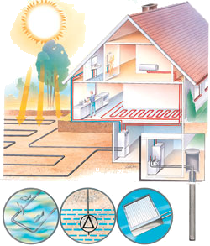

Рис. 2.0. Общая схема подключения теплового насоса к жилому дому

# Преимущества системы отопления на тепловом насосе:

1. Автономность – поскольку работа теплового насоса не зависит от поставок органического топлива и не нужно прокладывать тепло-газо­коммуникации.
2. Экономичность – тепловой насос использует введенную в него энергию на порядок эффективнее любых котлов, сжигающих топливо и использующих электрическую энергию. Низкое энергопотребление достигается за счет высокого КПД системы и позволяет получить на 1 кВт затраченной энергии 3 – 7 кВт тепловой энергии или 15 – 25 кВт мощности по охлаждению. Стоимость производства 1кВт/ч тепловой энергии в 3 – 5 раз ниже, чем у других источников.
3. Универсальность – в одном комплекте оборудования потребитель получает одновременно систему отопления, охлаждения и нагрева воды. Система пригодна для использования в любых масштабах – от однокомнатной «хрущевки» или дачного домика, до небоскреба.
4. Надежность – тепловой насос надежен, его работой управляет автоматика. В процессе эксплуатации система не нуждается в специальном обслуживании, возможные манипуляции не требуют особых навыков и описаны в инструкции.
5. Долговечность – срок службы тепловых насосов несравнимо больше, чем у классических систем отопления, они могут прослужить без особого внимания к себе от 25 до 50 лет, и даже после этого срока сохраняют свою работоспособность.
6. Безопасность – эти агрегаты взрыво- и пожаробезопасны. Нет топлива, нет открытого огня, опасных газов или смесей. Взрываться здесь просто нечему, нельзя также угореть или отравиться. Ни одна деталь не нагревается до температур, способных вызвать воспламенение горючих материалов. Остановки агрегата не приводят к его поломкам или замерзанию жидкостей. В сущности, тепловой насос опасен не более, чем холодильник.
7. Комфорт – тепловой насос работает устойчиво, колебания температуры и влажности в помещении минимальны, отсутствует шум, применяется климатический контроль.
8. Многофункциональность или «3 в 1» – с ТН вы получаете отопление, кондиционер и горячую воду.
9. Удобство управления – полностью автоматизированное управление и регулирование, возможность распределять мощность оборудования между помещениями, по мере необходимости.
10. Всесезонность – система поддерживает необходимый температурный режим и зимой, и летом.
11. Экологичность – экологически чистый метод отопления и кондиционирования. Во время работы отсутствуют вредные выбросы в окружающую среду CO, СO2, NOХ, SO2, PbO2, приводящие к нарушению озонового слоя, кислотным дождям, не оказывает вредного воздействия на ваш организм.
12. Не требует никаких согласований при монтаже.
13. Распространенность и перспективность – это наиболее распространенная в мире система отопления и до 2020 г. доля тепловых насосов в обеспечении теплоснабжения в мире возрастет до 75 %.

**Особенности.** При применении тепловых насосов необходимо помнить, что для всех типов тепловых насосов характерен ряд особенностей:

1. Тепловой насос оправдывает себя только в хорошо утепленном здании, то есть с теплопотерями не более 100 Вт/м2. Чем теплее дом, тем больше выгода.

2. Чем больше разница температур теплоносителей во входном и выходном контурах, тем меньше коэффициент преобразования тепла (КПТ), то есть меньше экономия электроэнергии. Поэтому более выгодно подключение агрегата к низкотемпературным системам отопления. Прежде всего, имеется в виду обогрев от водяных полов или теплым воздухом, так как в этих случаях теплоноситель по медицинским требованиям не должен быть горячее 35 °С.

3. Для достижения большей выгоды практикуется эксплуатация тепловых насосов в паре с дополнительным генератором тепла (в таких случаях говорят об использовании бивалентной схемы отопления). В доме с большими теплопотерями ставить насос большой мощности (более 30 кВт) невыгодно. Он громоздок, а будет работать в полную силу всего лишь около месяца. Ведь количество действительно холодных дней не превышает 10 – 15 % от длительности отопительного сезона. Поэтому часто мощность теплового насоса назначают равной 70 – 80 % от расчетной отопительной. Она будет покрывать все потребности дома в тепле до тех пор, пока уличная температура не опустится ниже определенного расчетного уровня (температуры бивалентности), например, минус 5 – 10 °С. С этого момента в работу включается второй генератор тепла. Есть разные варианты его использования. Чаще всего таким помощником служит небольшой электронагреватель, но можно поставить и жидкотопливный котел. Возможны и более сложные тепловые бивалентные схемы, например включение солнечного коллектора. Для этого, у некоторых серийных систем тепловых насосов и солнечных коллекторов такая возможность предусмотрена в конструкции. В этом случае, смешивание тепла, идущего от теплового насоса (инерционная система) и от солнечного коллектора (малоинерционная система) производиться в выравнивающем бойлере.

**Принцип устройства**. По сути, тепловой насос – это слегка преобразованный холодильник. В обоих есть испаритель, компрессор, конденсатор и дросселирующее устройство. Цикл работы у холодильника и насоса абсолютно одинаков, разнятся только параметры настройки. Даже внешне, по размерам и форме, они похожи друг на друга (рис. 2.1).

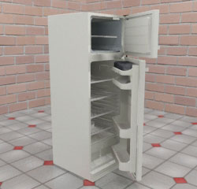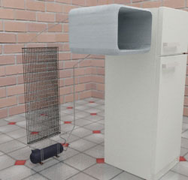

а) б)

Рис. 2.1. а) Современный холодильник; б) Тепловой насос. Отдельно показаны   
трубчатые панели конденсатора, испарительная камера, компрессор

Холодильник работает, выкачивая тепло наружу, тепловой насос работает по такому же принципу только наоборот – он нагнетает тепло с улицы или из почвы в Вашу квартиру. В холодильнике почти не ощущаемое тепло продуктов в конечном итоге выделяется в виде довольно горячего потока воздуха, отходящего от трубчатой панели конденсатора («радиатор» на задней стенке). Поэтому, если из холодильника вытащить испарительную камеру (с трубами) и закопать в землю, мы и получим тепловой насос, который будет обогревать комнату теплым воздухом. А если конденсатор холодильника омывать водой, то ее, нагретую, можно использовать в радиаторах отопления или в теплом полу.

Принцип действия теплового насоса основан на цикле Карно, хорошо известном из школьного курса физики (рис. 2.2).

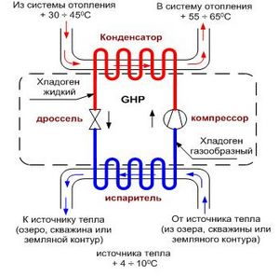

Рис. 2.2. Принципиальная схема действия теплового насоса

Тепловой насос имеет *четыре основных элемента*: конденсатор, дроссель, испаритель, компрессор, два гидравлических контура.

Кроме того, во внутреннем контуре имеется *терморегулятор*, являющийся управляющим устройством, и *хладагент*, циркулирующий в системе газ с определенными физическими характеристиками.

Хладагент под давлением через капиллярное отверстие поступает в испаритель, где за счет резкого уменьшения давления происходит испарение. При этом хладагент отнимает тепло у внутренних стенок испарителя, а испаритель в свою очередь отбирает тепло у земляного контура, за счет чего происходит его постоянное охлаждение.

Компрессор засасывает из испарителя хладагент, сжимает его, за счет чего температура хладагента повышается и выталкивает в конденсатор. Кроме того, в конденсаторе, нагретый в результате сжатия хладагент отдает полученное тепло (температура порядка 85 – 125 ºС) в отопительный контур и окончательно переходит в жидкое состояние. Процесс повторяется вновь.

При достижении необходимой температуры терморегулятор размыкает электрическую цепь и компрессор останавливается. При понижении температуры в отопительном контуре терморегулятор вновь включает компрессор. Хладагент в тепловых насосах совершает обратный цикл Карно.

Таким образом, работа теплового насоса схожа с процессом холодильника. Тепловой насос перекачивает низкопотенциальную тепловую энергию грунта, воды или даже воздуха в относительно высокопотенциальное тепло для отопления объекта. Примерно 2/3 отопительной энергии можно получить бесплатно из природы: грунта, воды, воздуха и только 1/3 энергии необходимо затратить для работы самого теплового насоса. В качестве электрической энергии можно использовать энергию Солнца или ветра. Иными словами, владелец теплового насоса экономит 70 % средств которые, при отоплении своего дома, магазина, цеха и т. п. традиционным способом, он бы регулярно тратил на дизтопливо или электроэнергию.

**Описание** **принципа действия** **теплового насоса**

С **тепловым насосом** как таковым мы сталкиваемся каждый день – это устройство очень похоже на бытовой холодильник. При работе холодильника идет постоянный отбор тепла из продуктов и воздуха морозильной камеры и отдача его в помещение расположенным на задней стенке холодильника радиатором.

Но почему холодильник охлаждает продукты? Здесь используется известная физическая закономерность: испаряющееся вещество имеет свойство поглощать тепло, а вещество, которое конденсируется – отдавать его. В качестве такого вещества в холодильниках используется газ фреон. Использование газа (а не жидкости) обусловлено другим физическим принципом, используемым в работе холодильника: при увеличении давления температура вещества повышается, а при снижении – понижается. А жидкости, как известно, очень плохо поддаются сжатию.

Сам по себе, фреон ничего не охлаждает и не нагревает. Однако достаточно нагреть его до температуры кипения (а это около 3 °C, что значительно ниже комнатной температуры) и затем сжать, чтобы температура полученного газа возросла многократно. Нагревание фреона как раз производится теплом продуктов, находящихся в морозильной камере. Если же, затем, снизить давление, то его температура будет резко падать, а газ перейдет в жидкое состояние. Повторяя этот процесс, мы получаем возможность замораживать продукты.

А теперь представьте себе холодильник, морозильную камеру которого «закопали» в землю, а радиатор как **отопительный агрегат** внесли в дом (рис. 2.3). Включив подобное устройство, мы начнем отбирать тепло не у продуктов, а у земли.

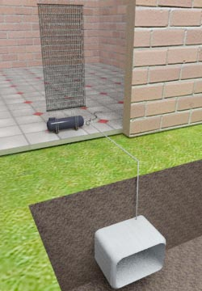

Рис. 2.3. Агрегаты холодильника как элементы теплового насоса

Таким образом, мы получим практически неограниченный источник, «охлаждая» т. е. отбирая тепло у которого, мы можем отапливать свой дом и пользоваться горячей водой.

Однако зимой земля охлаждается, и для получения температуры, необходимой для закипания фреона, морозилку надо закапывать гораздо глубже. Туда, где температура земли не зависит от времени года.

Конечно, **тепловой насос,** используя принцип работы холодильника, представляет собой не закопанные в землю морозильные камеры. Это высокотехнологичное устройство, работающее в полностью автоматическом режиме.

Тепловой насос (рис. 2.4) состоит из:

1 – теплообменника передачи тепла земли внутреннему контуру;

2 – компрессора;

3 – теплообменника передачи тепла внутреннего контура системе отопления;

4 – дроссельного устройства для понижения давления;

5 – рассольного контура и земляного зонда;

6 – контура отопления и ГВС.

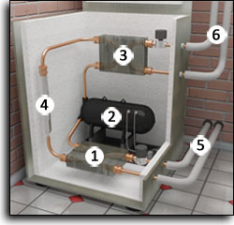

Рис. 2.4. Основные узлы теплового насоса

Первичный контур – полиэтиленовая труба U-образной формы, погруженная в скважину. По трубе циркулирует незамерзающая жидкость. В результате циркуляции ко второму контуру **теплового насоса** поступает жидкость с температурой + 8 °С (температура земли, рис. 2.5).

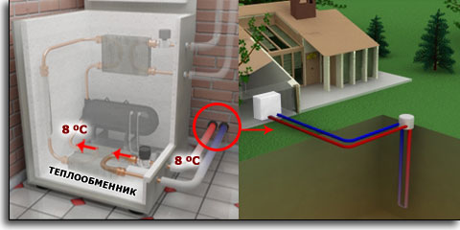

Рис. 2.5. Схема забора тепла Земли

Жидкость передает свою температуру (+ 8 °С) второму контуру. Во втором контуре циркулирует фреон. Отличительная особенность фреона состоит в том, что при температуре выше 3 °С он из жидкого состояния переходит в газообразное. Жидкий фреон, получая от первичного контура температуру + 8 °С переходит в газообразное состояние. Далее, газообразный фреон поступает в компрессор, где газ сжимается с 4 до 26 атмосфер. При таком сжатии он нагревается с + 8 °С до + 75 °С (рис. 2.6).

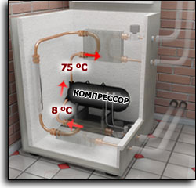

Рис. 2.6. Схема сжатия фреона

Это самый важный этап работы **теплового насоса**. Именно на этом этапе происходит преобразование энергии большого объема газа с температурой + 8 °С в малый объем газа с температурой + 75 °С. При этом общая энергия газа до и после компрессора остается неизменной. Просто он сконцентрировался в сгусток энергии, которой некуда деваться. Поэтому происходит нагревание газа до + 75 °С.

Энергия газа (фреон), разогретого до + 75 °С, передается в третий контур – **систему отопления** и горячего водоснабжения дома. В процессе передачи энергии газа третьему контуру после потерь (10 – 15 °С), отопительный контур нагревается до температуры 60 – 65 °С (рис. 2.7).

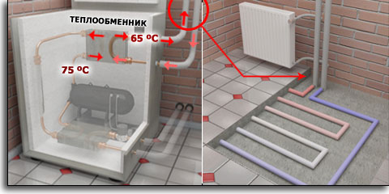

Рис. 2.7. Схема передачи тепла фреона в третий контур

Газ (фреон), отдав свою энергию отопительному контуру, остывает до 30 – 40 °С. При этом он по-прежнему находится под давлением в 26 атмосфер. Затем происходит снижение давления до 4 атмосфер (так называемый эффект дросселирования, (рис. 2.8)). В результате падения давления происходит значительное охлаждение газа (эффект, обратный повышению температуры при увеличении давления). Он охлаждается до 0 – 3 °С и становится жидкостью. Температура фреона 0 – 3 °С передается теплоносителю первичного контура, который уносит ее вглубь земли. Проходя по скважине, теплоноситель нагревается и выходит на поверхность земли с температурой + 8 °С, которая опять подается на второй контур.

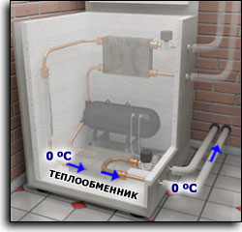

Рис. 2.8. Дросселирование хлодона

А в это время происходит процесс завершения цикла во втором контуре. Жидкий фреон с температурой 0 – 3 °С опять соприкасается с первичным контуром, приносящим из земли + 8 °С. Процесс повторяется (рис. 2.9.).

На рис. 2.10 показан внешний вид тепловых насосов.

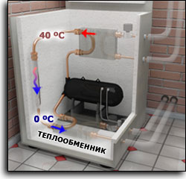 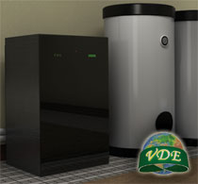

Рис. 2.9. Завершение цикла Карно Рис. 2.10. Внешний вид тепловых насосов

# Окупаемость. Система отопления на основе теплового насоса – единственная система, которая окупается.

Практика показывает, что тепловой насос окупается в течение трех-пяти отопительных сезонов. За это время можно затратить на сжигаемое топливо столько денег, сколько стоил этот насос, но он и дальше будет исправно давать почти бесплатное тепло еще лет 50. Следует отметить, что в будущем период окупаемости будет только уменьшаться, поскольку цены на газ будут постоянно расти опережающими темпами по сравнению с ценами на электроэнергию. Это объясняется тем, что природный газ является наиболее дорогим энергоносителем, ресурсы которого ограничены и близки к истощению.

# Недостатки теплового насоса

# К недостаткам теплового насоса можно отнести невозможность регулировки его мощности в широких пределах. При покупке теплового насоса необходимо выбирать его мощность исходя из минимальной зимней температуры, что увеличит стоимость теплового насоса и срок его окупаемости. Если выбирать мощность теплового насоса исходя из среднестатистической температуры отопительного периода, то при низких температурах мощности теплового насоса может быть недостаточно и возникнет необходимость в дополнительных источниках нагрева, например, с помощью **панельно-лучистого отопления помещений.**

**2.2. Задание для самостоятельной работы**

# И**зучить конструкцию и принцип работы теплового насоса. Уметь нарисовать и объяснить работу основных узлов теплового насоса.**

**2.3. Контрольные вопросы:**

# 1. Что такое «тепловой насос»?

# 2. Назначение и область применения т**еплового насоса.**

# 3. Преимущества системы отопления на тепловом насосе.

# 4. В чем проявляется:

# автономность;

# экономичность;

# универсальность;

# надежность;

# долговечность;

# безопасность;

* комфорт;
* многофункциональность;
* удобство управления;
* всесезонность;
* экологичность тепловых насосов?

5. Три основные особенности тепловых насосов.

6. От чего зависит коэффициент преобразования тепла (КПТ) тепловых насосов?

7. Из каких элементов состоит тепловой насос?

8. Какие функции выполняют:

* теплообменник;
* компрессор;
* дроссельное устройство;
* рассольный контур и земляной зонд;
* контур отопления теплового насоса?

9. Какая жидкость используется в тепловом насосе для передачи тепла Земли отопительной системе дома?

10. Какая температура окружающей среды достаточна для работы теплового насоса?

11. Окупаемость теплового насоса.

12. Недостатки теплового насоса.

**Практическое занятие № 3**

**Экономика энергетики и энергосбережения (2 часа)**

**Целью** практического занятия является:

* **ознакомление с экономикой энергосбережения;**
* **расчет отдельных показателей качества электрической энергии;**
* определение себестоимости электрической и тепловой энергии по методу Гинтера.

**3.1. Показатели качества электрической энергии**

Подробное ознакомление с показателями качества электрической энергии изложено в **Разделе № 11 «Экономика энергетики и энергосбережения»,** настоящего УМК.

**3.2. Задание для самостоятельной работы:**

1. Самостоятельно изучить вопросы Раздела № 11 «Экономика энергетики и энергосбережения»,настоящего УМК.

2. По заданию преподавателя на практическом занятии письменно ответить на контрольные вопросы.

3. Результаты контрольной работы учитываются при сдаче зачета.

**3.3. Контрольные вопросы:**

1. Что такое «надежность» вообще, и в энергетике – в частности?

2. Что такое «работоспособность» объекта?

3. Что такое «отказ» объекта?

4. Какие характеристики электрической энергии Вам известны?

5. Какой показатель качества электрической энергии является основным?

6. Чему равен предел отклонения частоты электрической энергии современных крупных автоматически регулируемых энергетических систем СНГ?

7. К каким последствиям приводит снижение частоты электрической энергии?

8. Как измеряется отклонение фактического значения напряжения U и номинального его значения UН?

9. На какие характеристики электрических изделий влияет изменение частоты электрической энергии по отношению к номинальной?

10. Как влияет изменение электрического напряжения на работу электрических изделий?

11. Что такое «выработка» электрической энергии?

12. Почему такой способ измерения производительности труда нельзя признать удовлетворительным?

13. Что такое «штатный коэффициент» электростанций?

14. Приведите и поясните формулу измерения штатного коэффициента» электростанций.

15. Что такое коэффициент обслуживания?

16. Что принимается за единицу обслуживания?

17. Какие показатели принимаются в качестве стоимостного показателя производительности труда в энергетике?

18. Что определяет франко-потребитель в энергетике?

19. Какие показатели оказывают влияние на себестоимость энергии?

20. Напишите и объясните формулу трех элементов затрат (топливо, амортизация и заработная плата) влияющих на величину себестоимости в энергетике?

21. Объясните график потребления электроэнергии в течение зимних суток в большом городе (см. Раздел № 11, рис. 11.2)?

22. Объясните фактический график базовой и регулирующей мощности в балансе ОЭС Украины (см. Раздел № 11, рис. 11.3)?

23. Объясните суточный режим работы блочной КЭС (см. Раздел № 11, рис. 11.4)?

24. Нарисуйте план аккумулирующей электростанции и объясните ее работу.

25. На каком принципе строится тарифообразование на электрическую энергию в Республике Беларусь?

26. Дифференциация тарифов на электрическую энергию.

27. Каким образом дифференцируются тарифы на тепловую энергию?

28. Какие тарифы применяют в Республике Беларусь для расчетов с потребителями электрической энергии?

29. Что такое «одноставочные тарифы»? Приведите формулу и дайте пояснения.

30. Недостаток одноставочного тарифа?

31. Что такое «двуставочные тарифы»? Приведите формулу и дайте пояснения.

32. Недостаток двуставочного тарифа?

33. Назовите недостатки всей системы тарифообразования?

34. Приведите тарифы, предусматривающие перерывы в электроснабжении США; Франции?

35. Приведите тарифы в электроснабжении Латвии?

36. Приведите тарифы в электроснабжении России?

37. Что такое зонные тарифы на энергоснабжение?

38. Каким образом производится расчет цены и оплата за электрическую энергию в Республике Беларусь?

39. Каким образом производится расчет цены и оплата за тепловую энергию в Республике Беларусь?

40. Что такое «перекрестное субсидирование населения»?

**Практическое занятие № 4**

**Исследование работы солнечной батареи (2 часа)**

**Целью** практического занятия является:

– **изучение конструкции, технологии изготовления солнечной батареи;**

**–** исследование электрических характеристик солнечной батареи: UХХ, IКЗ, вольт-амперной характеристики (ВАХ)**.**

# **– составление отчета о проделанной работе.**

**4.1. Методика проведения работы**

# 4.1.1. Солнечные элементы, солнечные батареи – принципы работы

Солнечные элементы (СЭ) изготавливаются из материалов, которые напрямую преобразуют солнечный свет в электричество. Большая часть из коммерчески выпускаемых, в настоящее время, СЭ изготавливается из кремния (химический символ Si). Кремний – полупроводник. Он широко распространен на земле в виде песка, который является диоксидом кремния (SiO2), также известного под именем «кварцит». Другая область применения кремния – электроника, где кремний используется для производства полупроводниковых приборов и микросхем.

**Конструкция, технология изготовления солнечных элементов и солнечной батареи изложены в Разделе № 4, ч. 2, п.п. 4.8 – 4.10, настоящего УМК.**

Способ получения электрической энергии из солнечного света был известен с 1839 г. Явление фотоэффекта впервые наблюдал Эдмон Беккерей. Но только в 1873 г. Уилл Лоуби Смит обнаружил подобный эффект при облучении светом селеновой пластины. Затем в лаборатории Белла был изобретен кремниевый солнечный элемент. И лишь после 50-х гг. ХХ в. солнечный элемент достиг относительно высокого совершенства (КПД = 5 – 6 %). Солнечные батареи не боятся короткого замыкания, но сильно зависят от освещенности. Набежавшее облако или лист может снизить выходную мощность более чем на 50 %. Если хоть один элемент имеет характеристики ниже, чем остальные, то и вся батарея будет иметь эти характеристики.

Кремниевые солнечные элементы являются нелинейными устройствами и их характеристики нельзя описать простой формулой (закон Ома), Вместо нее для объяснения характеристик элемента можно использовать семейство вольтамперных характеристик. Основными характеристиками солнечного элемента является: напряжение холостого хода – *UХХ* и тока короткого замыкания – *IКЗ* солнечной батареи. Напряжение одного элемента независимо от его площади составляет около 0,16 В. Сила тока солнечного элемента зависит от интенсивности света и площади элемента (элемент площадью 1000 мм2 в 100 раз превосходит элемент площадью 10 мм2, он будет вырабатывать ток в сто раз больший, (рис. 4.1)).

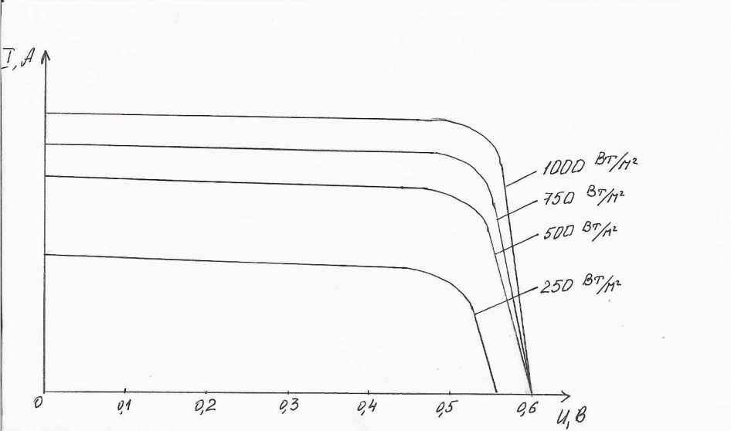

Рис. 4.1. Зависимость тока и напряжения солнечной батареи от освещения

Нагружая элемент можно построить график зависимости выходной мощности от напряжения (рис. 4.2). Таким образом, чтобы правильно оценить качество изготовления солнечных элементов необходимо в одинаковых условиях отобрать элементы с мощностью, приходящейся на 0,47 В.

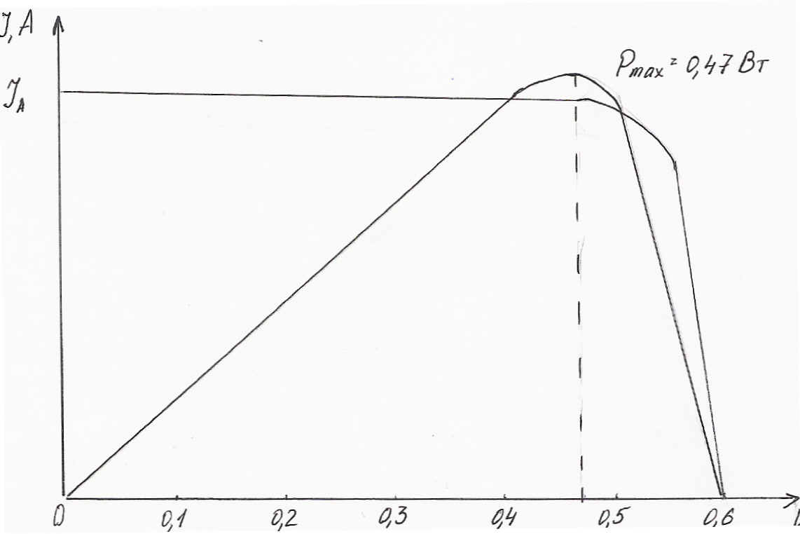

Рис. 4.2 График зависимости выходной мощности от напряжения

Важным моментом работы солнечного элемента является их температурный режим. При нагревании элемента на 1 ºС выше 25 ºС, он теряет в напряжении 0,002 В, то есть 0,4 % на 1 ºС. В яркий солнечный день они нагреваются на 60 – 70 ºС. При этом теряется от 0,06 В до 0,09 В на каждый его элемент (рис. 4.3).

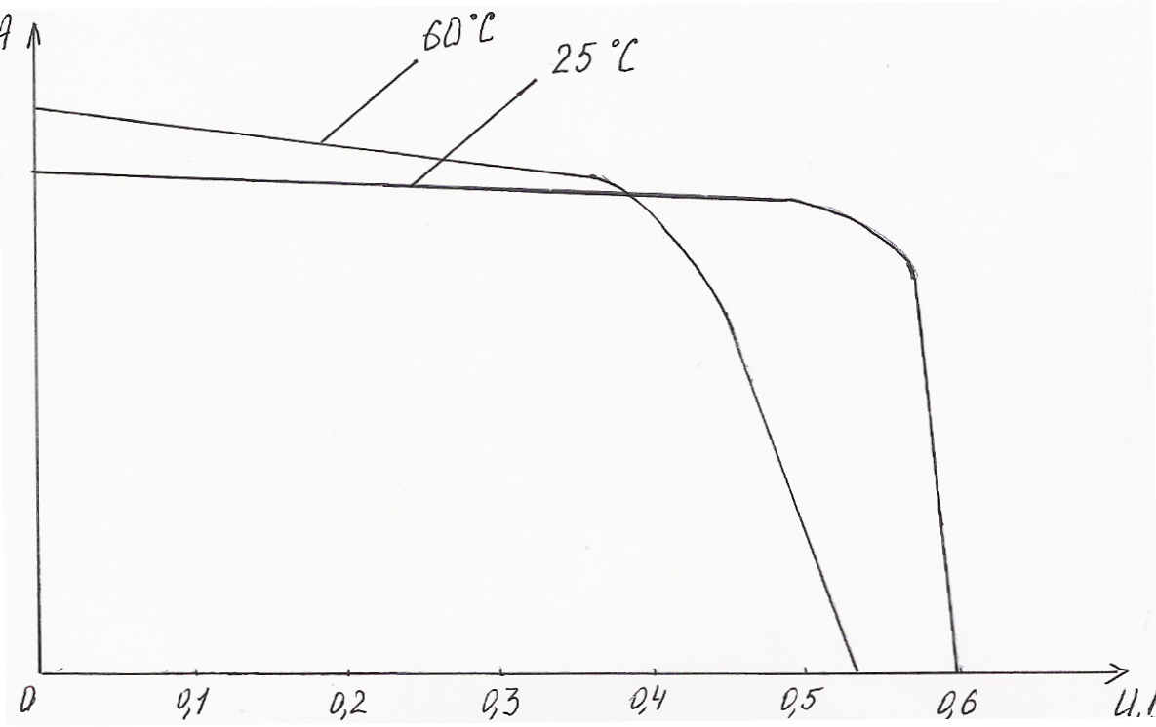

Рис. 4.3. Потери мощности солнечного элемента от напряжения  
при повышении температуры его поверхности

Пыль, туман, облачность снижает КПД. КПД обычного солнечного элемента составляет 16 % – 25 %. Это означает, что элемент, размером 1000 мм2 при стандартных условиях может генерировать от 1,5 до 2 В.

Солнечная батарея, как и солнечный элемент, вырабатывает постоянные ток и напряжения, поэтому необходимо быть внимательными при подключении солнечной батареи к электронным приборам.

Для определения и сравнения номинальной мощности солнечных панелей, выходная мощность измеряется при стандартных тестовых условиях (СТУ). Эти условия предполагают:

* освещенность 1000 Вт/м2;
* солнечный спектр AM 1.5 (он определяет тип и цвет света);
* температура элемента 25 °C (это важно, так как эффективность СЭ падает при повышении его температуры).

**4.2. Практическая часть**

Для выполнения лабораторной работы по измерению напряжения холостого хода – *UХХ* и тока короткого замыкания – *IКЗ* солнечной батареи собираются схемы, представленные на рис. 4.4.

Измерения напряжения холостого хода – *UХХ* проводят прямым подключением вольтметра к контактам солнечной батареи.

Измерения тока короткого замыкания – *IКЗ* солнечной батареи также проводят прямым подключением, но только амперметра к контактам солнечной батареи.

 

Рис. 4.4. Схемы измерения напряжения холостого хода – *UХХ*   
и тока короткого замыкания – *IКЗ* солнечной батареи

Исследование вольт-амперных характеристик (ВАХ) производится по электрической схеме (рис. 4.5) с помощью вольтметра и амперметра.

Ток и напряжение на солнечной батарее изменяются с помощью высокоомного переменного сопротивления R1.

R1

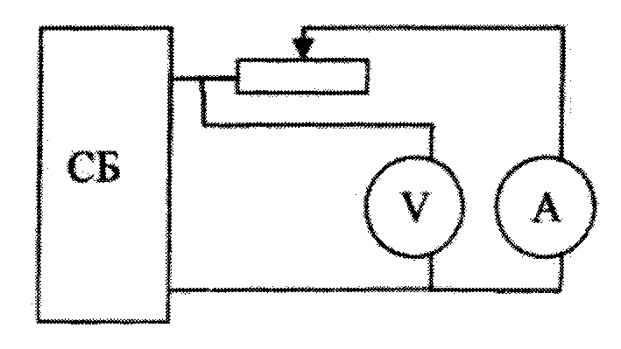

Рис. 4.5. Схема измерения напряжения ВАХ солнечной батареи

**4.2.1 Порядок выполнения работ**

Исследованию подлежит солнечная батарея, собранная на солнечных элементах с КПД 12 %.

Измеряем *UХХ* и *IКЗ* (при освещенности 150 Вт).

*UХХ* = 15,8 В;

*IКЗ* = 0,08 А.

Полученные результаты записываются в лабораторный журнал и используются при оформлении лабораторного отчета.

Используя электрические лампочки разной мощности замеряем ток и напряжение, вырабатываемые солнечной батареей (Далее – СБ). Расстояние электрических лампочек до поверхности СБ должно быть постоянным.

Результаты полученных измерений заносятся в лабораторный журнал в виде таблицы, и используются при оформлении лабораторного отчета.

*Таблица 1*

**Ток и напряжение, вырабатываемые солнечной батареей при разном освещении**

|  |  |  |
| --- | --- | --- |
| Мощность, Вт | U,В | I, мА |
| 20 | 11,5 | 9 |
| 60 | 12,0 | 19 |
| 125 | 13,3 | 50 |
| 300 | 15,0 | 110 |

По полученным результатам строим график зависимости тока, вырабатываемой СБ в зависимости от освещенности (рис. 4.6).

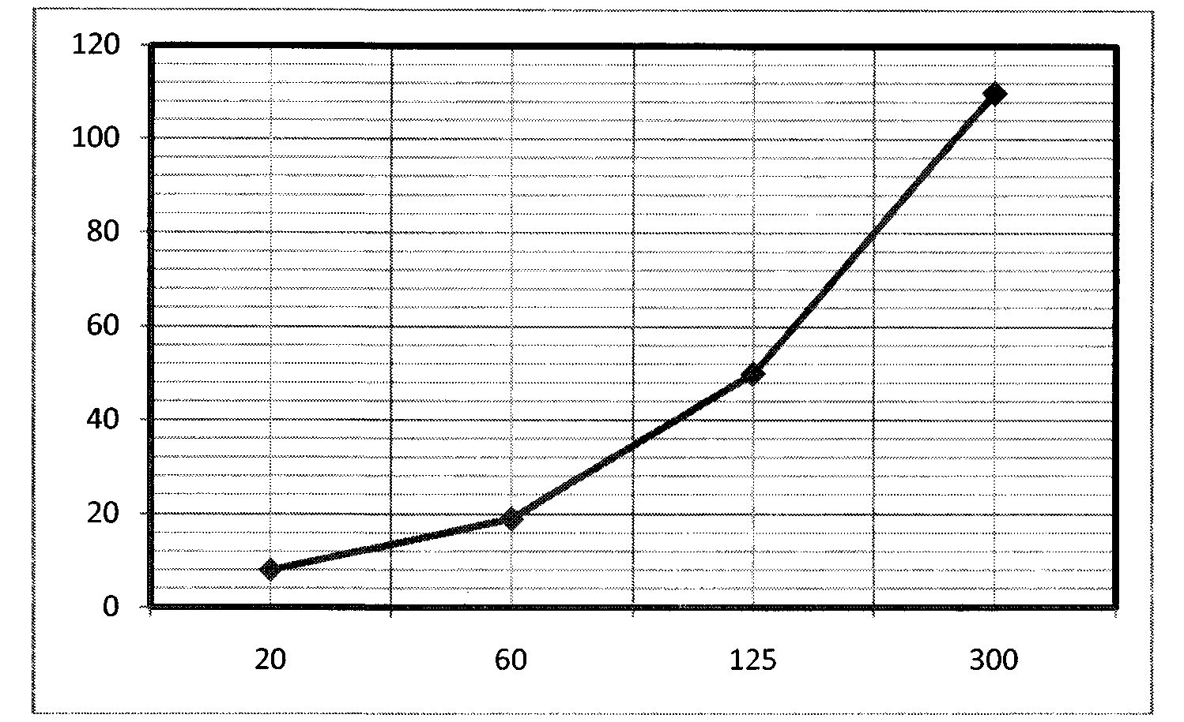

Рис. 4.6. График зависимости тока СБ от освещенности

Исследуем работу солнечной батареи под нагрузкой (изменяя сопротивление). *I,U = f(R).*

Данные измерений отобразили в таблице 2 и на графике (Рис. 4.7).

*Таблица 2*

|  |  |  |
| --- | --- | --- |
| Сопротивление назрузки  *R, Om* | Сила тока  *I, мA* | Напряжение  *U, B* |
| 4,5 | 110 | 0,5 |
| 57 | 105 | 6 |
| 90 | 100 | 9 |
| 150 | 80 | 12 |
| 260 | 50 | 13 |
| 337,5 | 40 | 13,5 |
| 560 | 25 | 14 |
| 700 | 20 | 14 |
| 934 | 15 | 14 |
| 1556 | 9 | 14 |

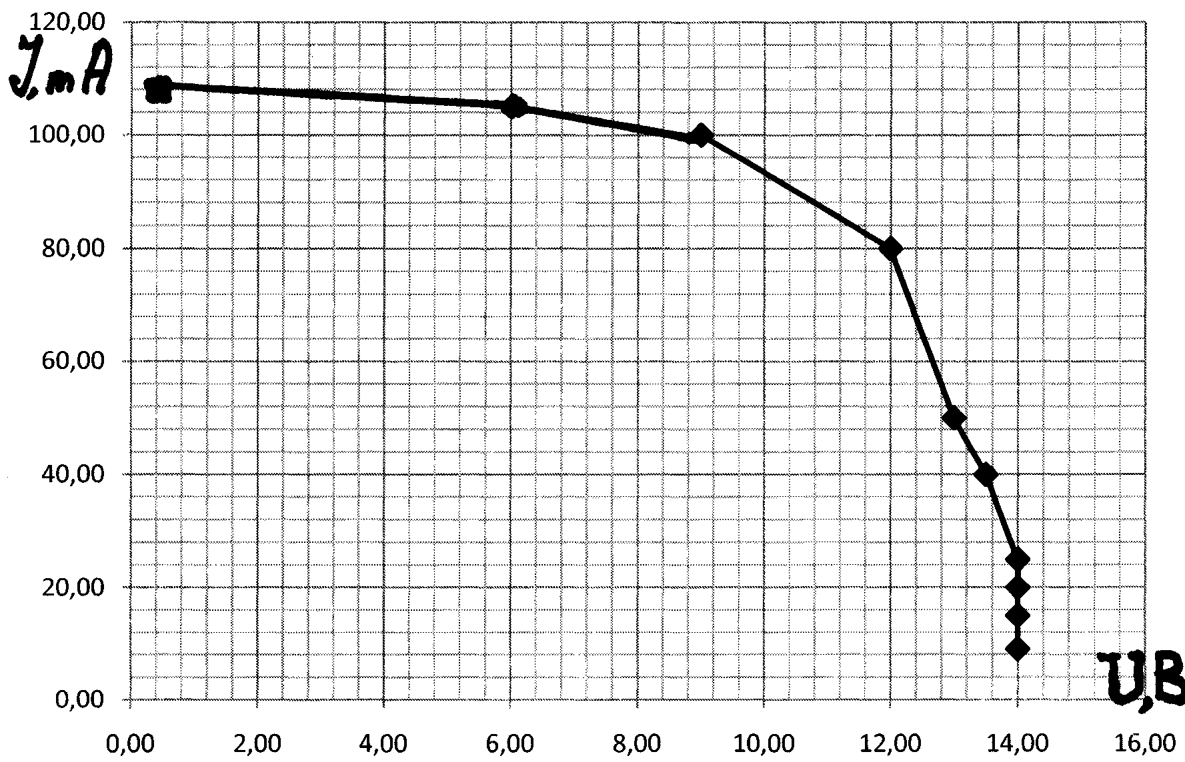

Рис. 4.7. Вольт-амперная характеристика солнечной батареи

**4.3. Вывод**

Во время проведения лабораторной работы исследовали электрические характеристики солнечной батареи:

* определили напряжение холостого хода – *UХХ* и ток короткого замыкания – *IКЗ*;
* ток и напряжение, вырабатываемое солнечной батареей при разном освещении. Построили график зависимости;
* выяснили значительную зависимость характеристик работы солнечной батареи от освещенности;
* определили ВАХ солнечной батареи. Построили график зависимости *U = f(I).*

Установили, что солнечные батареи могут применяться как альтернативный источник электрической энергии.

**Практическое занятие № 5**

**Исследование процесса зарядки конденсатора от источника   
постоянного напряжения (Солнечная батарея) при ограничении тока   
с помощью резистора (2 часа)**

**Целью** практического занятия является:

– умение собирать электрическую схему;

–закрепление навыков **работы с измерительными приборами**;

– исследование процесса зарядки конденсатора от солнечной батареи;

# **– составление отчета о проделанной работе.**

**5.1 Методика проведения работы**

# 5.1.1 Включение RC-цепи к источнику постоянного напряжения.

# Зарядка конденсатора (рис. 5.1)

# 

Рис. 5.1. Схема зарядки конденсатора

# Напряжение на зажимах конденсатора С пропорционально заряду на его пластинах Uс = q / С. Считая, что конденсатор не был заряжен, то по закону коммутации напряжение на конденсаторе в момент его включения ключом S(t = 0) равно нулю, т. е. Uс(0) = 0.

# После окончания зарядки в установившемся режиме напряжение на конденсаторе будет равно напряжению источника питания, т. е. Uсу = Uпит.

Во время переходного процесса напряжение на конденсаторе можно представить состоящим из двух составляющих:

Uс = Uсу + Uс.св, (5.1)

где: Uсу = Uпит – напряжение установившегося режима (В);

Uс.св – напряжение свободного процесса (В), т. е.:

Uс = Uпит + Uс.св, (5.2)

По второму закону Кирхгофа для rC-цепи (см. рис. 5.1):

Uпит = R I + Uс, (5.3)

# Заменив в уравнении (5.3) ток выражением:

I = dq/dt = C duc. (5.4)

Получим уравнение:

Uпит = R C duc/dt + Uс. (5.5)

Учитывая (5.1), перепишем (5.5) в виде:

Uпит = R C duc.св/dt + Uсу + Uс.св, (5.6)

где учтено, что напряжение Uпит постоянное, т. е. dU/dt = 0, или:

0 = R C duс.cв/dt + Uс.св. (5.6.1)

Тогда:

Uс.св = – R C duс.св/dt. (5.7)

Процесс зарядки конденсатора тем продолжительнее, чем больше сопротивление цепи R, ограничивающее ток, и чем больше емкость конденсатора С, так как при большей емкости должен накопиться больший заряд. Скорость протекания процесса характеризуют постоянной времени RC – цепи:

τ = RC, (5.8)

Чем больше **τ**, тем медленнее процесс.

# Постоянная времени имеет размерность времени, так как:

[τ ] = [RC] = Ом.Ф = Ом. Кл / В = U·А·с / В = с.

Поэтому согласно (5.7) имеем:

Uс.св = – R C duс.св/dt. (5.7.1)

Этому уравнению удовлетворяет решение:

Uс.св = А  = Uпит (1 - ), (5.9)

где А – постоянная интегрирования.

Постоянную А определим из начальных условий воспользовавшись вторым законом коммутации. В момент предшествующий коммутации, конденсатор не был заряжен, и напряжение на нем было равно нулю. Следовательно, в первый момент после замыкания выключателя S при t = 0 напряжение Uc (0 +), сохраняясь неизменным, будет также равно нулю:

Uc(0) = Uc.у(0) + Uс.св(0) = Uпит + A= 0,

откуда Uпит + A = 0 или A = – Uпит.

Таким образом, напряжение на конденсаторе при зарядке:

Uс = Uпит – U= U (1 -), (5.10)

Т. е. оно равно разности постоянного напряжения Uпит источника питания и свободного напряжения, убывающего с течением времени по экспоненциальному закону от значения Uпит до нуля.

Изменение напряжения Uпит показано на рис. 5.2. Ток переходного процесса, или зарядный ток:

Iз = C duc/dt = C (1/τ)U = I, (5.11)

где: Iз = C U /τ = U/R, т. е. Iз (0 +) = U/R.

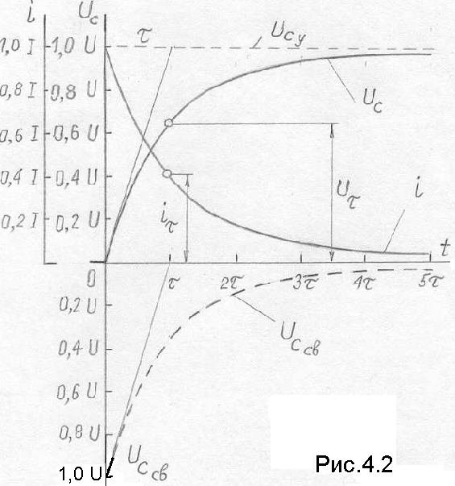

Рис. 5.2. Изменение напряжения и тока от времени зарядки конденсатора

# Ток от начального значения I с течением времени постепенно уменьшается по экспоненциальному закону (см. рис.5.2). За время t = τ зарядный ток (5.11) уменьшается в е = 2,72 раза:

Iτ = Iз e-1 ≈ Iз/2,72 = 0,37Iз,

а напряжение на конденсаторе (5.10) за то же время возрастает от 0 до 0,63 U:

Uτ = U (1 – 1/e) ≈ 0,63 U.

За время 3τ ток уменьшается до 0,05 I, а напряжение на конденсаторе увеличивается до 0,95 Uпит. По истечении t = 5 τ зарядка конденсатора практически заканчивается. Падение напряжения на сопротивлении R пропорционально току:

Ur = R I = U e.

На рис. 5.2 пунктиром показаны кривые напряжений Uc и Uс.у, а также касательные к кривой тока I(t) и напряжения Uс(t), которые дают возможность графически определить значение постоянной времени τ, численно равной подкасательной. При подключении к источнику напряжения нагрузочного устройства с помощью кабеля, следует иметь ввиду, что его емкость может быть значительной, а сопротивление проводов кабеля небольшим. Поэтому в момент включения ток в цепи источника напряжения может достигать очень большого значения.

**5.1.2 Процесс разрядки конденсатора**

При разряде конденсатора емкостью С, заряженного до напряжения Uc = Uпит, на резистор R (рис. 5.3) ключ S разомкнут.

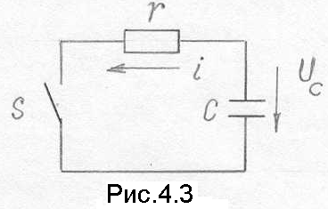

Рис. 5.3. Схема разрядки конденсатора

Уравнение контура по второму закону Кирхгофа (источника питания нет, напряжение Uc направлено навстречу току, т. е. идет разряд конденсатора):

0 = R I – Uc. (5.11)

Поэтому вместо (5.7) напишем:

I = – dq / dt. (5.12)

Подставив это значение тока в (4.11), получим:

0 = R C duc / dt + Uc. (5.13)

После разрядки конденсатора или в установившемся режиме напряжение на конденсаторе равно нулю, т. е. Uс.у = 0. Следовательно, Uс = Uс.св, и по (5.13):

0 = R C duс.св/dt + Uс, (5.14)

Или:

Uс.св = - R C duс.св/dt = - τ duс.св/dt, (5.15)

Решение этого уравнения записывается в виде:

Uс = Uс.св = А е, (4.16)

где учтено, что Uс.у = 0.

Постоянную А определим из начальных условий. При t = 0 напряжение  конденсатор был заряжен, а по второму закону коммутации напряжение на емкости не изменятся скачком, т. е. по (5.16) Uпит = A.

Следовательно, напряжение во время разрядки конденсатора изменяются по экспоненциальному закону:

Uпит = Uпит e. (5.17)

Разрядный ток по (5.12):

I = С (1/R)Uпит . (5.18)

Изменение напряжения на конденсаторе и тока разрядки показаны на рис. 5.4.

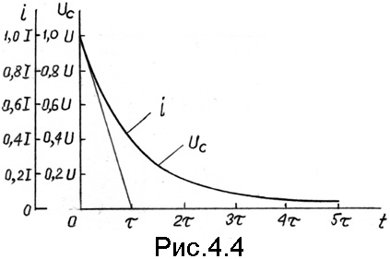

Рис. 5.4. Изменение напряжение и тока во время разрядки конденсатора

Ток в начальный момент t = 0, как видно из (5.18), наибольший I (0) = I = U / R.

И напряжение, и ток уменьшаются по экспоненциальному закону. По истечении времени t = 5τ разрядка практически заканчивается. Разрядка получается тем медленнее (τ тем больше), чем больше емкость С конденсатора, а следовательно, и накопленная в его электрическом поле энергия (Wc= CU2/2) и чем больше сопротивление R, так как с увеличением сопротивления уменьшается разрядный ток. Вся энергия, накопленная в электрическом поле конденсатора, за время разрядки превращается в тепло в резисторе с сопротивлением R.

**5.2. Основные теоретические соотношения.   
(Для помещения в отчет)**

Произведение RС = τ называют ***постоянной времени цепи***.

Если R измерять в Омах, а С – в фарадах, то произведение RС будет измеряться в секундах.

При подключении конденсатора С1 к источнику питания (см. рис. 5.1) Uпит = Uхх – напряжение получаемое с солнечной батареи – закон изменения напряжения на С1 получают решая дифференциальное уравнение вида:

 (5.18)

Решение имеет свободную A= е-t/τ  и вынужденную Uc = Uпит составляющие.

**Окончательно:**

Uс = Uпит·(1 – е-t/τ); (5.19)

где: τ = R1·C1;

А = –Uпит– постоянная интегрирования, определяется из начальных условий: Uс, до коммутации, равно Uс, после коммутации, и равно 0.

Ток переходного процесса, или зарядный ток:

Iз = C duc/dt = C (1/τ)U = I, (5.20)

где: Iз = C U /τ = U/R, т. е. Iз (0+) = U/R.

# Ток от начального значения I с течением времени постепенно уменьшается по экспоненциальному закону (см. рис. 5.2). За время t = τ зарядный ток (5.3) уменьшается в е = 2,72 раза:

Iτ = Iз e-1 ≈ Iз/2,72 = 0,37Iз. (5.21)

Напряжение на конденсаторе (5.10) за то же время возрастает **от 0 до 0,63 U:**

Uτ = U (1 – 1/e) ≈ 0,63 U. (5.22)

За время 3τ ток уменьшается до 0,05 I, а напряжение на конденсаторе увеличивается до 0,95 Uпит. По истечении t = 5 τ зарядка конденсатора практически заканчивается. Падение напряжения на сопротивлении R пропорционально току:

**Ur = R I = U e.** (5.23)

**5.3. Задание на выполнение лабораторной работы**

* Изучить электрическую схему (см. рис. 5.1).
* Собрать электрическую цепь по предложенной на рис. 5.1 схеме.

Время заряда конденсатора регулируется изменением величины постоянной времени τ = R1·С1 цепи зарядки конденсатора С1 с помощью переменного сопротивления R1.

* Изменяя сопротивление R1, измерить время t зарядки конденсатора C1, Ic и Uс. Полученные данные занести в таблицу.
* Построить график изменения во времени тока на конденсаторе Ic = F(t); Uc = F(t).

Для полученных значений t рассчитать токи на конденсаторе и сравнить с экспериментальными.

Воспользовавшись экспериментальной кривой заряда С1 определить постоянную времени τ и сравнить с расчетной. τ = R1·C1.

*Практическая часть выполняется в соответствии с полученным заданием.*

**5.4. Вывод**

Во время проведения лабораторной работы:

* получили навыки сборки электрической схемы; **работы с измерительными приборами**;
* исследовали процесс зарядки конденсатора от источника постоянного напряжения (Солнечная батарея) при ограничении тока с помощью резистора R1;
* построили график изменения во времени тока на конденсаторе Ic = F(t);
* определили постоянную времени τ и сравнили ее с расчетнойτ = R1·C1.

Установили, что солнечные батареи могут применяться как альтернативные источники электрической энергии для зарядки конденсаторов, а также аккумуляторов.

**Практическое занятие № 6**

**Термоэлектричество (2 часа)**

**Целью** практического занятия является:

– **изучение т**ермоэлектрического эффекта Т. Зеебека;

– изучение электротермический эффекта Ж. Ш. Пельтье;

# **– составление отчета о проделанной работе.**

**6.1. Методика проведения работы**

**Термоэлектричество** – явление прямого преобразования теплоты в электричество в твердых или жидких проводниках, а также обратное явление прямого нагревания и охлаждения спаев двух проводников проходящим током. Термин «термоэлектричество» охватывает три взаимосвязанных эффекта: термоэлектрический эффект Т. Зеебека и электротермические эффекты Пельтье и Томсона. Все они характеризуются соответствующими коэффициентами, различными для разных материалов. Эти коэффициенты связаны между собой так называемыми соотношениями Кельвина. Они определяются как параметрами спаев, так и свойствами самих материалов. Другие явления, в которых участвуют теплота и электричество, такие, как термоэлектронная эмиссия и тепловое действие тока, описываемое законом Джоуля – Ленца, существенно отличаются от термоэлектрических и электротермических эффектов и здесь не рассматриваются.

**Термоэлектрический эффект Т. Зеебека**

В 1820 г. появилось сообщение Г. Эрстеда о том, что магнитная стрелка отклоняется вблизи провода с электрическим током. В 1821 г. Т. Зеебек отметил, что стрелка отклоняется также, когда два стыка замкнутой электрической цепи, составленной из двух разных проводящих материалов, поддерживаются при разной температуре. Т. Зеебек сначала полагал, что это чисто магнитный эффект. Но впоследствии стало ясно, что разность температур вызывает появление электрического тока в цепи (рис. 6.1).

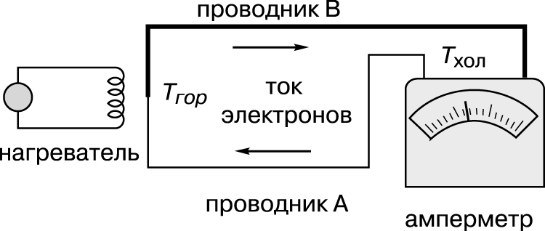

Рис. 6.1. Появление электрического тока в цепи,   
вызванного нагревом спая проводников А и В

Важной характеристикой термоэлектрических свойств материалов, составляющих цепь, является напряжение на концах разомкнутой цепи (т. е. когда один из стыков электрически разъединен), так как в замкнутой цепи ток и напряжение зависят от удельного электрического сопротивления проводов. Это напряжение разомкнутой цепи VAB (T1, T2), зависящее от температур T1 и T2 спаев (рис. 6.2), называется термоэлектрической электродвижущей силой (термо-ЭДС). Т. Зеебек заложил основы для дальнейших работ в области термоэлектричества, измерив термо-ЭДС широкого круга твердых и жидких металлов, сплавов, минералов и даже ряда веществ, ныне называемых полупроводниками.

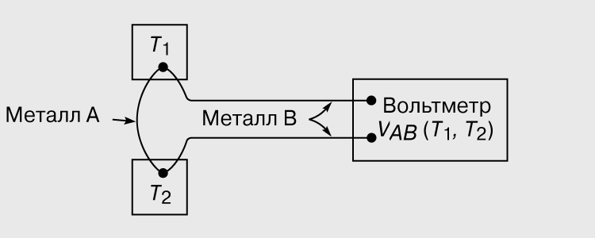

Рис. 6.2. Эффект Т. Зеебека

**Электротермический эффект Жана Шарля Пельтье**

В 1834 г. французский часовщик Ж. Пельтье заметил, что при прохождении тока через спай двух разных проводников температура спая изменяется. Как и Т. Зеебек, Ж.Ш. Пельтье сначала не усмотрел в этом электротермического эффекта. Но в 1838 г. Э.Х. Ленц, член Петербургской академии наук, показал, что при достаточно большой силе тока каплю воды, нанесенную на спай, можно либо заморозить, либо довести до кипения, изменяя направление тока. При одном направлении тока спай нагревается, в противоположном – охлаждается. В этом и состоит эффект Ж.Ш. Пельтье (рис. 6.3), обратный эффекту Т. Зеебека.

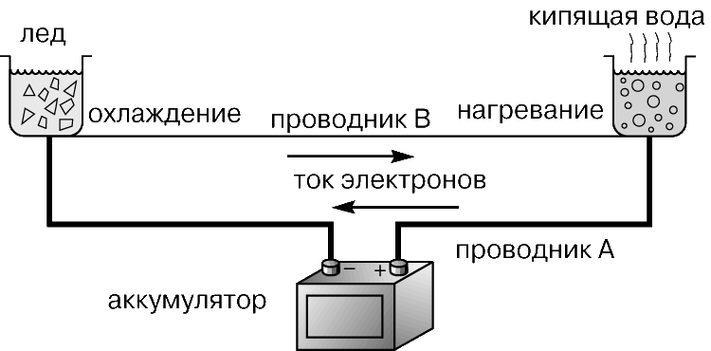

Рис. 6.3. Эффект Ж.Ш. Пельтье

**Электротермический эффект У. Томсона**

В 1854 г. У. Томсон (Кельвин) обнаружил, что если металлический проводник нагревать в одной точке и одновременно пропускать по нему электрический ток, то на концах проводника, равноудаленных от точки нагрева (рис. 6.4), возникает разность температур. На том конце, где ток направлен к месту нагрева, температура понижается, а на другом конце, где ток направлен от точки нагрева, – повышается. Коэффициент У. Томсона – единственный термоэлектрический коэффициент, который может быть измерен на однородном проводнике. Позднее Томсон показал, что все три явления термоэлектричества связаны между собой уже упоминавшимися выше соотношениями Кельвина.

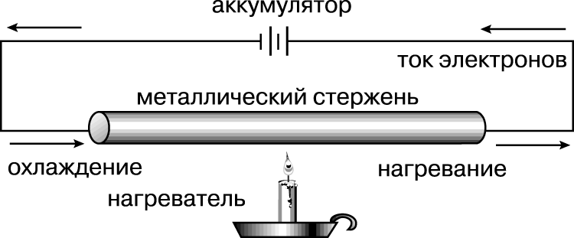

Рис. 6.4. Эффект У. Томсона

**Термопара**

Если материалы цепи (см. рис. 6.2) однородны, то термо-ЭДС зависит только от выбранных материалов и от температур спаев. Это экспериментально установленное положение, называемое законом Магнуса, лежит в основе применения т. н. **термопары** – устройства для измерения температуры, которое имеет важное практическое значение (рис. 6.5). Если термоэлектрические свойства данной пары проводников известны и один из спаев (скажем, с температурой T1 (см. рис. 6.2)) поддерживается при точно известной температуре (например, 0 °C, точке замерзания воды), то термо-ЭДС пропорциональна температуре T2 другого спая.

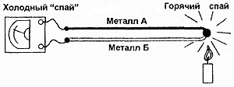

Рис. 6.5. Термопара

Величина ЭДС описывается простой формулой:

ЕТ = КТ·(Т1 – Т2), (6.1)

где КТ – постоянный коэффициент.

Из формулы (6.1) следует, что термо-ЭДС пропорциональна разности температур разнородных металлов. Коэффициент пропорциональности Кт называется удельной термо-ЭДС, и его значения для сочетания различных металлов и их сплавов различны. Например, для соединения медь-константан Кт = 53⋅10-3 мВ/°С, для соединения серебро-платина Kт = 12⋅10-3 мВ/°С. Для получения контактной термо-ЭДС металлы следует соединять свариванием-сплавлением нейтральным (угольным) электродом (лучше в среде инертного газа или в вакууме, дабы исключить попадание в спай даже молекул постороннего вещества). Хорошие результаты дает соединение вакуумным напылением на нейтральную подложку из кварцевого стекла или керамики. Так что слово «спай» в этом случае – чисто условное.

Термопарами из платины и платинородиевого сплава измеряют температуру от 0 до 1700 °C, из меди и многокомпонентного сплава константана – от 160 до +380 °C, а из золота (с очень малыми добавками железа) и многокомпонентного хромеля – до значений, лишь на доли градуса превышающих абсолютный нуль (0 К, или 273,16 °C).

Термо-ЭДС металлической термопары при разности температур на ее концах, равной 100 °C, – величина порядка 1 мВ. Чтобы повысить чувствительность измерительного преобразователя температуры, можно соединить несколько термопар последовательно (рис. 6.6). Получится термобатарея, в которой один конец всех термопар находится при температуре T1, а другой – при температуре T2. Термо-ЭДС батареи равна сумме термо-ЭДС отдельных термопар.

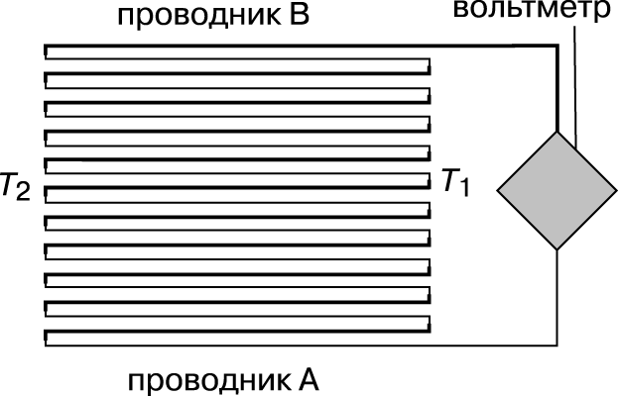

Рис. 6.6 Термобатарея

Поскольку термопары и их спаи могут быть выполнены небольшими, их удобно использовать в самых разных условиях, то они нашли широкое применение в устройствах для измерения, регистрации и регулирования температуры.

**Термоэлектрические свойства металлов**

Эффект Зеебека обычно легче других термоэлектрических эффектов поддается надежным измерениям. Поэтому его обычно и используют для измерения термоэлектрических коэффициентов неизвестных материалов. Поскольку термо-ЭДС определяется свойствами обеих ветвей термопары, одна ветвь должна быть из некоего «опорного» материала, для которого известна «удельная» термо-ЭДС (термо-ЭДС на один градус разности температур). Если одна ветвь термопары находится в сверхпроводящем состоянии, то ее удельная термо-ЭДС равна нулю, и термо-ЭДС термопары определяется величиной удельной термо-ЭДС другой ветви. Таким образом, сверхпроводник – идеальный «опорный» материал для измерения удельной термо-ЭДС неизвестных материалов. До 1986 г. самая высокая температура, при которой металл можно было поддерживать в сверхпроводящем состоянии, составляла лишь 10 К (263 °C). В настоящее время сверхпроводники можно использовать приблизительно до 100 К (173 °C). При более высоких температурах приходится проводить измерения с несверхпроводящими опорными материалами. До комнатной и несколько более высоких температур опорным материалом обычно служит свинец, а при еще более высоких – золото и платина.

Эффект Зеебека в металлах имеет две составляющие – одна из них связана с диффузией электронов, а другая обусловлена их фононным увлечением. Диффузия электронов вызывается тем, что при нагревании металлического проводника с одного конца на этом конце оказывается много электронов с высокой кинетической энергией, а на другом – мало. Электроны с высокой энергией диффундируют в сторону холодного конца до тех пор, пока дальнейшей диффузии не воспрепятствует отталкивание со стороны избыточного отрицательного заряда накопившихся здесь электронов. Этим накоплением заряда и определяется компонента термо-ЭДС, связанная с диффузией электронов.

Компонента, связанная с фононным увлечением, возникает по той причине, что при нагревании одного конца проводника на этом конце повышается энергия тепловых колебаний атомов. Колебания распространяются в сторону более холодного конца, и в этом движении атомы, сталкиваясь с электронами, передают им часть своей повышенной энергии и увлекают их в направлении распространения фононов – колебаний кристаллической решетки. Соответствующим накоплением заряда определяется вторая компонента термо-ЭДС.

Оба процесса (диффузия электронов и их фононное увлечение) обычно приводят к накоплению электронов на холодном конце проводника. В этом случае удельная термо-ЭДС по определению считается отрицательной. Но в некоторых случаях из-за сложного распределения числа электронов с разной энергией в данном металле и из-за сложных закономерностей рассеяния электронов и колеблющихся атомов в столкновениях с другими электронами и атомами электроны накапливаются на нагреваемом конце, и удельная термо-ЭДС оказывается положительной. Наибольшие термо-ЭДС характерны для термопар, составленных из металлов с удельными термо-ЭДС противоположного знака. В этом случае электроны в обоих металлах движутся в одном и том же направлении.

**Термоэлектрические свойства полупроводников**

В 1920 – 1930-х годах ученые обнаружили ряд материалов с низкой проводимостью, ныне называемых полупроводниками, удельные термо-ЭДС которых в тысячи раз больше, чем у металлов. Поэтому полупроводники в большей степени, чем металлы, подходят для изготовления термобатарей, от которых требуются большие термо-ЭДС либо интенсивное термоэлектрическое нагревание или охлаждение. Как и в случае металлов, термо-ЭДС полупроводников имеют две составляющие (связанные с диффузией электронов и их фононным увлечением) и могут быть отрицательными или положительными. Наилучшие термобатареи получаются из полупроводников с термо-ЭДС противоположного знака.

**Термоэлектрические приборы**

Если создать хороший тепловой контакт одной группы спаев термобатареи с каким-либо источником теплоты, например небольшим количеством радиоактивного вещества, то на выходе термобатареи будет вырабатываться напряжение. КПД преобразования тепловой энергии в электрическую в таких термоэлектрических генераторах достигает 16 – 17 % (для паротурбинных электростанций тепловой КПД составляет 20 – 40 %). Термоэлектрические генераторы находят применение в удаленных точках на Земле (например, в Арктике) и на межпланетных станциях, где от источника питания требуются большая долговечность, малые размеры, отсутствие движущихся механических деталей и пониженная чувствительность к условиям окружающей среды.

Можно также, присоединив к зажимам термобатареи источник тока, пропускать через ее термоэлементы ток. Одна группа спаев термобатареи будет нагреваться, а другая – охлаждаться. Таким образом, термобатарею можно использовать либо как термоэлектрический нагреватель (например, для бутылочек с детским питанием), либо как термоэлектрический холодильник.

Эффективность термоэлементов для термоэлектрических генераторов оценивается сравнительным показателем качества:

Z = (S2σT)/k, (6.2)

где: T – температура;

S – удельная термо-ЭДС;

k – удельная теплопроводность;

σ – удельная электропроводность.

Чем больше S, тем больше термо-ЭДС при данной разности температур. Чем больше ρ, тем больше может быть ток в цепи. Чем меньше k, тем легче поддерживать необходимую разность температур на спаях термобатареи.

**6.2. Порядок выполнения работы**

**6.2.1. Задание для выполнения лабораторной работы:**

* собрать электрическую цепь по предложенной на рис. 6.2 схеме;
* измерить полученные ток и напряжение. Результаты занести в таблицу;
* собрать электрическую цепь по предложенной на рис. 6.3 схеме;
* наблюдать изменение температуры. Результаты занести в таблицу;
* построить график изменения во времени тока Iт = F(t), напряжения Uт = F(t) и температуры Tт = F(t).

# **составить отчет о проделанной работе.**

**6.2.2. Электротермический эффект Ж.Ш. Пельтье**

1. Отобразим данные, полученные в ходе опыта, в таблице 1.

*Таблица 1*

|  |  |  |
| --- | --- | --- |
| №  п/п | Время изменения  температуры, τ сек | Изменение  температуры, Т0С |
| **1** | **2** | **3** |
| 1 | 0 | 24 |
| 2 | 10 | 23 |
| 3 | 20 | 23 |
| 4 | 30 | 22 |
| 5 | 40 | 21,5 |
| 6 | 50 | 20,5 |
| 7 | 60 | 19,5 |
| 8 | 70 | 18 |

*Окончание табл. 1*

|  |  |  |
| --- | --- | --- |
| **1** | **2** | **3** |
| 9 | 80 | 17,3 |
| 10 | 90 | 16,5 |
| 11 | 100 | 15,5 |
| 12 | 110 | 14,7 |
| 13 | 120 | 14,0 |
| … | … | … |
| … | … | … |
| n | 200 | 10 |

2. Построить график изменения температуры во времени Tт = F(t).

**6.2.3. Термический эффект Т. Зеебека**

1. Отобразим данные, полученные в ходе опыта, в таблице 2:

*Таблица 2*

|  |  |  |  |
| --- | --- | --- | --- |
| №  п/п | Время нагрева,  τ сек | Сила тока,  I μa | Напряжение,  U В |
| 1 | 0 |  |  |
| ... |  |  |  |
| n |  |  |  |

2. Построить график изменения во времени тока Iт = F(t) и напряжения Uт = F(t).

**6.3. Вывод**

Во время проведения лабораторной работы:

* получили навыки сборки электрической схемы; **работы с измерительными приборами**;
* исследовали термоэлектрический эффект Т. Зеебека – процесс прямого получения тока и напряжения при нагревании;
* построили график изменения во времени тока и напряжения от времени нагрева Ic = F(t), Uc = F(t)
* исследовали электротермический эффект Жана Шарля Пельтье – изменение температуры при прохождении тока через спай двух разных проводников;
* построили график охлаждения во времени при прохождении тока через спай двух разных проводников Tт = F(t).

Установили, что термоэлектрические батареи могут применяться, как альтернативные источники электрической энергии и получения холода для бытового и промышленного использования.

**Практическое занятие № 7**

**Определение эффективности использования средств,   
направляемых на выполнение энергосберегающих   
мероприятий (2 часа)**

**Целью** практического занятия является:

# изучение сущности, целей, задач и организации энергетического менеджмента и энергоаудита на предприятии;

* развитие компетентности и получение студентами практических навыков в определении эффективности использования средств, направляемых на выполнение энергосберегающих мероприятий;
* энергоаудит организации (в режиме «Деловая игра»).

# 

# 7.1. Сущность, цели, задачи и организация энергетического менеджмента и энергоаудита на предприятии

Энергосбережение является приоритетным направлением государственной политики Республики Беларусь обеспечивающим рациональное использование топливно-энергетических ресурсов, повышение конкурентоспособности продукции, устойчивое развитие экономики, энергетическую безопасность и др.

Отношения, возникающие в процессе деятельности юридических и физических лиц в сфере энергосбережения, регулируются Законом Республики Беларусь от 15 июля 1998 года № 190-3 «Об энергосбережении» и соответствующими постановлениями Совета Министров Республики Беларусь.

Энергетический менеджмент представляет собой совокупность технических и организационных мероприятий, направленных на повышение эффективности использования энергоресурсов и является частью общей структуры управления предприятием.

Энергетический менеджмент – научный подход по организации на предприятиях системы управления энергосбережением в соответствии с ТНПА Республики Беларусь.

Научно-производственным республиканским унитарным предприятием «Белорусский государственный институт стандартизации и сертификации» (БелГИСС) разработаны стандарты в области энергосбережения:

* СТБ 1770 – 2009 «Термины и определения»;
* СТБ 1771 – 2010 «Энергопотребляющее оборудование»;
* СТБ 1772 – 2010 «Методы подтверждения соответствия показателей энергоэффективности»;
* СТБ 1773 – 2010 «Показатели энергоэффективности»;
* СТБ 1774 – 2010 «Энергетический паспорт потребителя ТЭР»;
* СТБ 1775 – 2010 «Классификация показателей»;
* СТБ 1776 – 2007 «Энергетическое обследование потребителей топливно-энергетических ресурсов»;
* СТБ 1777 – 2009 «Системы управления энергосбережением. Требования».

**7.2. Развитие компетентности и получение студентами практических навыков в определении эффективности использования средств,   
направляемых на выполнение энергосберегающих мероприятий**

Стандарты предназначены организациям (СТБ 1770 – СТБ 1775) для создания системы управления энергосбережением (СТБ 1777 – 2010), а также, для энерго-аудиторов, проводящих энергетическое обследование потребителей топливно-энергетических ресурсов (СТБ 1776 – 2010).

На основании перечисленных стандартов и др. ТНПА, организации приводят в соответствие управление своей энергетической системой.

В соответствии с СТБ 1771 – 2010 определяется имеющееся энергопотребляющее оборудование цехов и участков. Составляется программа по замене не соответствующего энергосбережению оборудования.

В соответствии с СТБ 1772 – 2010 производится подтверждение соответствия показателей энергоэффективности на разных стадиях жизненного цикла продукции (п. 4.3). Подтверждение включает в себя методы:

* по определению потребления (потерь), при разработке и изготовлении продукции;
* по контролю экономичности энергопотребления изготовленной, модернизированной и отремонтированной продукции;
* по оценке экономичности энергопотребления продукции при эксплуатации.

В соответствии с СТБ 1773 – 2010 вносятся в техническую документацию (ТД) показатели энергоэффективности энергопотребляющей продукции с целью рационального использования топливно-энергетических ресурсов (ТЭР).

В соответствии с СТБ 1774 – 2010 разрабатывается энергетический паспорт потребителя ТЭР с целью определения фактического топливно-энергетического баланса, оценки показателей энергетической эффективности и формирования мероприятий по энергосбережению.

Обязательность разработки и введения энергетического паспорта регламентируется нормативными правовыми актами Республики Беларусь в области энергосбережения.

В соответствии с СТБ 1775 – 2010 устанавливается классификация показателей в области энергосбережения, вносимых в техническую документацию на энергопотребляющую продукцию, технологические процессы, работы и услуги.

В соответствии с СТБ 1777 – 2010 «Требования» разрабатывается система управления энергосбережением организации.

Стандарт СТБ 1777 – 2010 «Требования» (далее – стандарт) устанавливает требования к системе управления энергосбережением с целью оказания помощи организациям в разработке политики в области энергосбережения и реализации целевых показателей энергосбережения с учетом законодательных требований, а также значимых факторов энергосбережения. Стандарт предусматривает постоянный процесс совершенствования системы управления энергосбережением организации и/или повышения эффективности использования возобновляемых источников энергии и/или улучшения топливно-энергетического баланса. Стандарт применим к тем показателям энергосбережения, которые организация может контролировать и которые она может улучшать.

Настоящий стандарт может применяться для любой организации, желающей:

* разработать, внедрить, поддерживать в рабочем состоянии и улучшать систему управления энергосбережением (как самостоятельную систему или в рамках существующей системы управления);
* обеспечить реализацию разработанной политики в области энергосбережения;
* проводить внутренний аудит и информировать о соответствии требованиям настоящего стандарта;
* демонстрировать выполнение требований системы управления энергосбережением заинтересованным сторонам;
* сертифицировать систему управления энергосбережением третьей стороной.

Все требования, установленные в настоящем стандарте, следует включать в систему управления энергосбережением. Тем не менее, степень их применения зависит от политики организации в области энергосбережения, условий и характера деятельности организации.

Настоящий стандарт позволяет организации интегрировать систему управления энергосбережением в существующие системы управления организацией или создать ее в виде отдельной системы управления. Организация может изменять существующие системы управления, чтобы сформировать систему управления, удовлетворяющую требованиям настоящего стандарта. Однако настоящий стандарт не содержит требований, являющихся характерными для других систем управления, например, в нем отсутствуют специальные требования к управлению качеством, окружающей средой, охраной труда, производственной деятельностью или надежностью.

В соответствии с СТБ 1776 – 2010 проводится энергетическое обследование потребителей топливно-энергетических ресурсов (ТЭР) организациями-энергоаудиторами.

Если в организации внедрена система менеджмента качеством (СМК) на основании выполнения требований СТБ ИСО 9001 – 2009, то системы управления энергосбережением (СТБ 1777 – 2010) органично совмещаются с СМК. Данные стандарты имеют разные области применения, однако для простоты их применения они имеют схожую структуру в построении.

Белорусский государственный институт стандартизации и сертификации в своих методических рекомендациях по проведению аудита систем менеджмента качества на соответствие требованиям СТБ ИСО 9001, утвержденных Постановление Госстандарта от 30 июня 2006 г. № 31, постановил проводить такие проверки с учетом проверки деятельности по энергосбережению.

Основная задача энергетического менеджмента состоит в проведении комплексного анализа энергопотребления и на его основе – проведения энергосберегающих мероприятий на предприятии (см. Раздел № 13 настоящего УМК).

Следует отметить, что в большинстве случаев размещение источников энергии и потребителей не совпадает. Поэтому энергетическое хозяйство предприятия должно включать разветвленную систему передачи и распределения энергии. В качестве источников энергии в организации могут служить также энергетические отходы (вторичные энергетические ресурсы). Они могут быть непосредственно готовыми к применению или использоваться после преобразования.

Основными потребителями энергии на предприятии являются:

* технологические потребители, непосредственно связанные с выпуском готовой продукции или оказанием услуг;
* системы освещения;
* системы отопления, вентиляции и кондиционирования воздуха;
* горячее и холодное водоснабжение.

В целом энергетическое хозяйство предприятия представляет собой сложную разветвленную структуру, характеризующуюся взаимосвязанными энергетическими и материальными потоками различного вида и назначения.

В Разделе 13 данного УМК приведены:

* содержание и порядок проведения энергетического аудита организации;
* расчетный анализ энергетических балансов;
* нормирование расхода топливно-энергетических ресурсов;
* классификация норм расхода ТЭР;
* расчет норм расхода ТЭР;
* общепроизводственная цеховая норма расхода ТЭР;
* вспомогательные критерии энергетической эффективности;
* расчет эффекта от реализации организационно – технических мероприятий (ОТМ);
* классификация энергосберегающих мероприятий по виду и составу экономического эффекта;
* примеры проведения расчетов.

**7.3. Энергоаудит организации (в режиме «Деловая игра»).**

Развитие компетентности и получение студентами практических   
навыков в проведении энергоаудита на предприятии (2 часа).

Ниже приведены методические рекомендации по проведению аудита систем менеджмента качества на соответствие требованиям СТБ ИСО 9001 с учетом проверки деятельности по энергосбережению утвержденное Постановление Госстандарта от 30 июня 2006 г. № 31.

| **Требования СТБ ИСО 9001** | **Аспекты проверки** | **Рекомендации по проведению**  **энергоаудита** |
| --- | --- | --- |
| П. 5.4 «Планирование» | Цели в области качества, установленные на соответствующих уровнях и в с соответствующих подразделениях с учетом целевых показателей по энергосбережению (снижение энергоемкости производства продукции, экономия топливно-энергетических ресурсов и т. д.). | Наличие в планах предприятия целевых показателей по энергосбережению при производстве и по энергоэффективности выпускаемой продукции. Наличие мероприятий по достижению установленных целей. |
| П. 6.2 «Человеческие ресурсы» | Компетентность персонала в области обеспечения энергосбережения. Записи о компетентности. | Наличие и выполнение планов обучения, графиков технической учебы персонала предприятия. Записи по обучению персонала в области энергосбережения. |
| П. 6.3 «Инфраструктура» | Планирование деятельности по энергосбережению и контроль выполнения запланированных мероприятий. | Наличие утвержденных норм расхода топлива, тепловой и электрической энергии (квартальных, годовых, перспективных).  Наличие планов мероприятий по энергосбережению, включающих мероприятия по:   * совершенствованию технологии и организации производства; * внедрению энергосберегающего оборудования; * повышению уровня использованию вторичных энергоресурсов; * рациональному использование производственного оборудования; * внедрению систем регулирования, контроля и учета энергоресурсов и др.   Наличие отчетов по выполнению мероприятий по энергосбережению за год.  Наличие и выполнение мероприятий по подготовке предприятия к работе в осенне-зимний период.  Наличие отчетов о результатах использования топлива, теплоэнергии и электроэнергии (форма 11-СН).  Наличие результатов проверок использования топливно-энергетических ресурсов, осуществляемых государственными инспекторами по надзору за рациональным использованием топливно-энергетических ресурсов, результатов энергетических аудитов. |
| П. 7.3 «Проектирование и разработка» | Проектирование и разработка энергопотребляющей продукции с учетом показателей энергоэффективности (показателя экономичности энергопотребления и др.), класса энергетической эффективности.  Технические условия на бытовые электрические приборы  Эксплуатационные документы на бытовые электрические приборы. | Наличие в конструкторской документации на продукцию показателей по энергопотреблению.  Наличие в технических условиях на бытовые электрические приборы требований к маркировке этикеткой энергетической эффективности изделия (в соответствии с СТБ 1312-2002 «Энергосбережение. Информирование потребителей об энергетической эффективности бытовых электрических приборов»).  Наличие в эксплуатационных документах информации об энергоэффективности (в соответствии с СТБ 1312-2002). |
| П. 7.5 «Производство и обслуживание» | Информирование потребителей об энергоэффективности электроприборов в соответствии с требованиями СТБ 1312-2002 «Энергосбережение. Информирование потребителей об энергетической эффективности бытовых электрических приборов».  Разработка технологических процессов с учетом нормы расхода топливно-энергетических ресурсов, в том числе на вспомогательные нужды производства (транспортирование грузов, компрессорные, насосные, силовые установки, контроль качества продукции в заводских лабораториях). | Сопровождение каждого прибора «Этикеткой энергетической эффективности бытового электрического прибора», соответствующей требованиям СТБ 1312-2002.  Наличие информации об энергоэфективности в эксплуатационной документации, включая:   * класс энергетической эффективности прибора; * ссылку на ТНПА, регламентирующий эффективность энергопотребления электроприборов данного вида (группу однородной продукции).   Наличие норм расхода топливно-энергетических ресурсов на производство продукции. |
| П. 7.6 «Управление устройствами для мониторинга и измерений» | Метрологическое обеспечение:  – на уровне предприятия;  – на уровне подразделений. | Наличие приборов контроля расхода энергетических ресурсов (наличие поверки и опломбирования).  Наличие документов по метрологическому обеспечению производства, в том числе графиков поверок средств измерений, планов технического обслуживания и ремонта СИ и др. |
| П. 8.2.3 «Мониторинг и измерение процессов» | Мониторинг процесса(ов) по менеджменту ресурсов с учетом целей (целевых показателей) по энергосбережению. | Наличие записей по мониторингу процесса(ов) по менеджменту ресурсов. |
| П. 8.4 «Анализ данных» | Анализ данных с учетом деятельности по энергосбережению. | Наличие результатов анализа деятельности по энергосбережению (отчетов по выполнению плана мероприятий по энергосбережению, анализ степени достижения целевых показателей, анализ результатов проверок со стороны внешних организаций и др.). |
| П. 8.5  «Улучшение» | Улучшения деятельности в области энергосбережения.  Корректирующие и предупреждающие действия при возникновении несоответствий в области энергосбережения. | Анализ динамики целевых показателей по энергосбережению на уровне предприятия, процессов, подразделений.  Наличие записей по мониторингу процессов, анализу достижения целей на соответствующих уровнях организации (предприятие, подразделения); протоколов совещаний; (СТБ 1312-2002); планов корректирующих и предупреждающих мероприятий, в том числе по результатам проверок использования топливно-энергетических ресурсов, осуществляемых государственными инспекторами по надзору. |

**Основными задачами энергоаудита являются:**

* определение реального потенциала энергосбережения и оценка эффективности использования обследуемой организацией ТЭР на основе анализа материальных и энергетических потоков;
* определение возможных путей экономии ТЭР;
* разработка мероприятий по энергосбережению с технико-экономическим обоснованием их эффективности, указанием сроков окупаемости, планируемых источников и объемов финансирования, а также сроков выполнения этих мероприятий.

Правила проведения энергоаудита изложены в государственном стандарте Республики Беларусь СТБ 1776 – 2010 «Энергетическое обследование потребителей топливно-энергетических ресурсов. Общие требования».

**7.4. Задание для самостоятельной работы**

1. Создать виртуальное предприятие по выпуску продукции с применением энергопотребляющего оборудования.

Директор предприятия своим приказом определяет выпускаемую продукцию, создает управленческую структуру, назначает руководящий состав – своих заместителей и главных специалистов. Назначается инженер по энергосбережению – ответственный за систему менеджмента энергосбережения (СМЭ). Под руководством директора предприятия руководящий состав разрабатывает необходимые документы СМЭ и, приказом директора, внедряет систему менеджмента энергосбережения в соответствии с документами п.п. 4.1 – 4.3 практического занятия.

2. Группа независимых аудиторов во главе с руководителем группы по аудиту разрабатывает перечень вопросов к предприятию для проверки соответствия его СМЭ требованиям СТБ 1777 – 2010 «Требования», руководствуясь при этом правилами проведения энергоаудита, изложенными в государственном стандарте Республики Беларусь СТБ 1776 – 2010 «Энергетическое обследование потребителей топливно-энергетических ресурсов. Общие требования».

Группа независимых аудиторов в своей подготовке к энергоаудиту использует положения и документы п.п. 4.1 – 4.3 практического занятия,а также документы фолии-аудит.

Несоответствия, установленные по указанным в настоящих методических рекомендациях аспектам оформляются в виде аспектов для улучшений.

При обнаружении несоответствий в деятельности предприятия, связанных с нарушениями требований технических нормативно-правовых актов по решению руководителя группы по аудиту органа по сертификации может быть оформлен протокол несоответствий в соответствии с ТКП 5.1.05 «Национальная система подтверждения соответствия Республики Беларусь. Порядок сертификации систем менеджмента качества. Основные положения».

3. Директор предоставляет информацию по выпускаемой продукции руководителю группы по аудиту.

4. Директор и группа аудиторов назначается преподавателем предмета «Основы энергосбережения».

5. По результатам проведения аудита с энергосбережением (в режиме «Деловая игра») может быть выставлен зачет студентам, успешно справившимися с учебной программой предмета «Основы энергосбережения».